DOSSIER DE DEMANDE DE VAE

DIPLÔME ENTRAÎNEUR PERFORMANCE

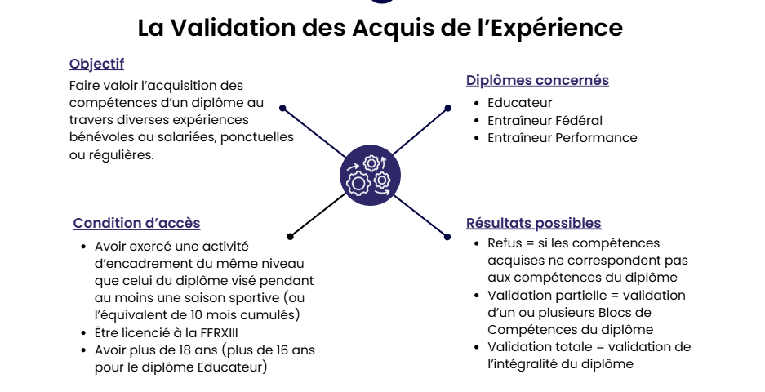

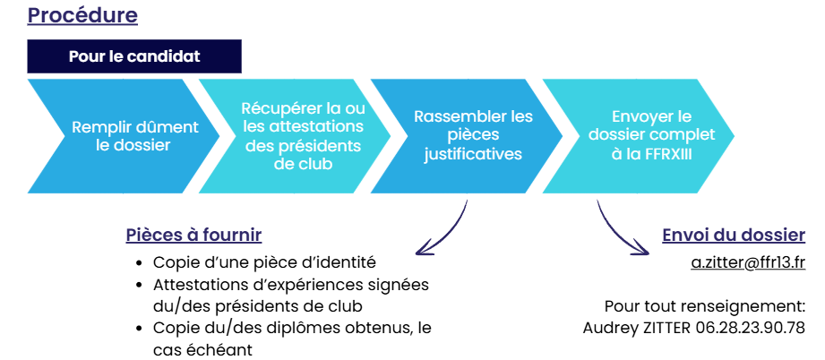

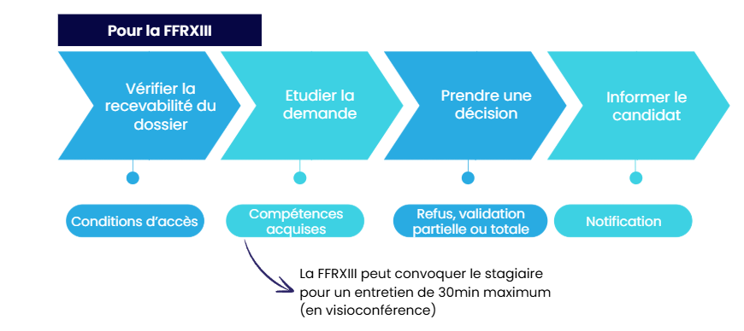

**Informations générales**

Madame  Monsieur

Nom : Cliquez ou appuyez ici pour entrer du texte.

Nom d’épouse :Cliquez ou appuyez ici pour entrer du texte.

Prénom(s) : Cliquez ou appuyez ici pour entrer du texte.

Date de naissance : Cliquez ou appuyez ici pour entrer une date.

Adresse : Cliquez ou appuyez ici pour entrer du texte.

Code postal : Cliquez ou appuyez ici pour entrer du texte.

Ville : Cliquez ou appuyez ici pour entrer du texte.

Adresse mail : Cliquez ou appuyez ici pour entrer du texte.

Tel : Cliquez ou appuyez ici pour entrer du texte.

**Situation professionnelle**

Emploi/fonction : Cliquez ou appuyez ici pour entrer du texte.

Employeur : Cliquez ou appuyez ici pour entrer du texte.

Statut[1] : Cliquez ou appuyez ici pour entrer du texte.

Autre situation (scolarisé, étudiant, sans activité…) : Cliquez ou appuyez ici pour entrer du texte.

**Activité d’encadrement actuel**

Structure : Cliquez ou appuyez ici pour entrer du texte.

Fonction : Cliquez ou appuyez ici pour entrer du texte.

Equipe (catégorie/niveau) : Cliquez ou appuyez ici pour entrer du texte.

**Formation initiale** (scolarité et études professionnelles et/ou universitaires)

|  |  |  |
| --- | --- | --- |
| **Année** | **Classe/spécialité** | **Diplôme(s) obtenu(s)** |
| Cliquez ou appuyez ici pour entrer du texte. | Cliquez ou appuyez ici pour entrer du texte. | Cliquez ou appuyez ici pour entrer du texte. |
| Cliquez ou appuyez ici pour entrer du texte. | Cliquez ou appuyez ici pour entrer du texte. | Cliquez ou appuyez ici pour entrer du texte. |
| Cliquez ou appuyez ici pour entrer du texte. | Cliquez ou appuyez ici pour entrer du texte. | Cliquez ou appuyez ici pour entrer du texte. |
| Cliquez ou appuyez ici pour entrer du texte. | Cliquez ou appuyez ici pour entrer du texte. | Cliquez ou appuyez ici pour entrer du texte. |

**Autres formations** (formations professionnelles, formations fédérales, stages…)

|  |  |  |  |
| --- | --- | --- | --- |
| **Période**  **(de … à …)** | **Durée (en heure)** | **Organisme de formation** | **Intitulé de la formation** |
| Cliquez ou appuyez ici pour entrer du texte. | Cliquez ou appuyez ici pour entrer du texte. | Cliquez ou appuyez ici pour entrer du texte. | Cliquez ou appuyez ici pour entrer du texte. |
| Cliquez ou appuyez ici pour entrer du texte. | Cliquez ou appuyez ici pour entrer du texte. | Cliquez ou appuyez ici pour entrer du texte. | Cliquez ou appuyez ici pour entrer du texte. |
| Cliquez ou appuyez ici pour entrer du texte. | Cliquez ou appuyez ici pour entrer du texte. | Cliquez ou appuyez ici pour entrer du texte. | Cliquez ou appuyez ici pour entrer du texte. |
| Cliquez ou appuyez ici pour entrer du texte. | Cliquez ou appuyez ici pour entrer du texte. | Cliquez ou appuyez ici pour entrer du texte. | Cliquez ou appuyez ici pour entrer du texte. |

**Expériences d’encadrement**

|  |  |  |  |  |
| --- | --- | --- | --- | --- |
| **Période**  **(de … à …)** | **Durée (en mois)** | **Statut[2]** | **Nom de la structure** | **Fonction** |
| Cliquez ou appuyez ici pour entrer du texte. | Cliquez ou appuyez ici pour entrer du texte. | Cliquez ou appuyez ici pour entrer du texte. | Cliquez ou appuyez ici pour entrer du texte. | Cliquez ou appuyez ici pour entrer du texte. |
| Cliquez ou appuyez ici pour entrer du texte. | Cliquez ou appuyez ici pour entrer du texte. | Cliquez ou appuyez ici pour entrer du texte. | Cliquez ou appuyez ici pour entrer du texte. | Cliquez ou appuyez ici pour entrer du texte. |
| Cliquez ou appuyez ici pour entrer du texte. | Cliquez ou appuyez ici pour entrer du texte. | Cliquez ou appuyez ici pour entrer du texte. | Cliquez ou appuyez ici pour entrer du texte. | Cliquez ou appuyez ici pour entrer du texte. |
| Cliquez ou appuyez ici pour entrer du texte. | Cliquez ou appuyez ici pour entrer du texte. | Cliquez ou appuyez ici pour entrer du texte. | Cliquez ou appuyez ici pour entrer du texte. | Cliquez ou appuyez ici pour entrer du texte. |
| Cliquez ou appuyez ici pour entrer du texte. | Cliquez ou appuyez ici pour entrer du texte. | Cliquez ou appuyez ici pour entrer du texte. | Cliquez ou appuyez ici pour entrer du texte. | Cliquez ou appuyez ici pour entrer du texte. |

**Référentiel de compétences du diplôme ENTRAÎNEUR PERFORMANCE**

Le diplôme fédéral ENTRAÎNEUR PERFORMANCE permet à son titulaire d’exercer la fonction d’entraîneur de rugby à XIII dont les activités se déploient autour de l’encadrement des jeunes à partir de 19 ans et des adultes. L’entraîneur propose des séances d’entraînement permettant le perfectionnement de ses joueurs dans la pratique du rugby à XIII. Il définit et mène un projet sportif annuel auprès de son équipe dans un objectif de performance aux entraînements et en match. Il manage son collectif et son staff. Il assure la sécurité et l’intégrité physiques des pratiquants.

|  |  |  |  |
| --- | --- | --- | --- |
| **BC1**  **Identifier les partenaires institutionnels de la FFRXIII afin de situer son intervention dans le contexte du sport en France** | **BC2**  **Définir et mettre en œuvre un projet sportif annuel en rugby à XIII permettant le perfectionnement sportif des joueurs et de l’équipe** | **BC3**  **Concevoir et mener une séance d’entraînement auprès des jeunes à partir de 19 ans et des adultes permettant le perfectionnement dans la pratique du rugby à XIII** | **BC4**  **Encadrer la pratique du rugby à XIII en toute sécurité en appliquant la règlementation en vigueur** |
| - Savoir se situer dans l’environnement du club  - Identifier les acteurs du sport en France | - Analyser l’environnement de son club  - Construire son modèle de performance  - Evaluer ses joueurs, son équipe et les exigences du niveau de compétition  - Fixer des objectifs sportifs cohérents  - Planifier et programmer la saison en quantifiant la charge d’entraînement  - Manager son groupe  - Analyser les écarts entre les résultats obtenus et les objectifs fixés | - Utiliser l’analyse vidéo comme un outil au service de la performance  - Construire une séance d’entraînement cohérente avec des objectifs et des contenus de travail adaptés au niveau du public  - Mener une séance d’entraînement de manière rigoureuse, dynamique et rythmée  - Apporter des corrections individuelles et collectives pertinentes en utilisant des critères de performance  - Assurer la sécurité des pratiquants | - Agir en personne responsable et exemplaire  - Expliquer, appliquer et faire appliquer les règles du jeu  - Identifier les comportements dangereux et répréhensibles  - Prévenir les blessures des joueurs  - Prévenir les comportements à risque |

**Récit d’expérience et compétences développées**

Vous devez rédiger un écrit de trois pages maximum retraçant votre expérience en vous appuyant sur des éléments significatifs de votre parcours (formations, expérience professionnelle ou bénévole…) qui vous ont permis de développer **des compétences en rapport direct avec le diplôme demandé.**

Cet écrit doit permettre d’éclairer le jury sur les choix que vous avez opérés dans votre parcours, les raisons qui vous conduisent à solliciter ce diplôme et le choix de la validation des acquis de l’expérience pour l’obtenir. Vous devez décrire les actions réalisées dans le cadre de vos différentes fonctions **en rapport avec le référentiel de compétences du diplôme.**

**⇒ RECIT :** Cliquez ou appuyez ici pour entrer du texte.

Je certifie sur l’honneur l’exactitude des informations ci-dessus

Fait àCliquez ou appuyez ici pour entrer du texte. Le : Cliquez ou appuyez ici pour entrer une date.

Signature :



1. Salarié, indépendant, fonctionnaire…
2. Salarié, indépendant, bénévole